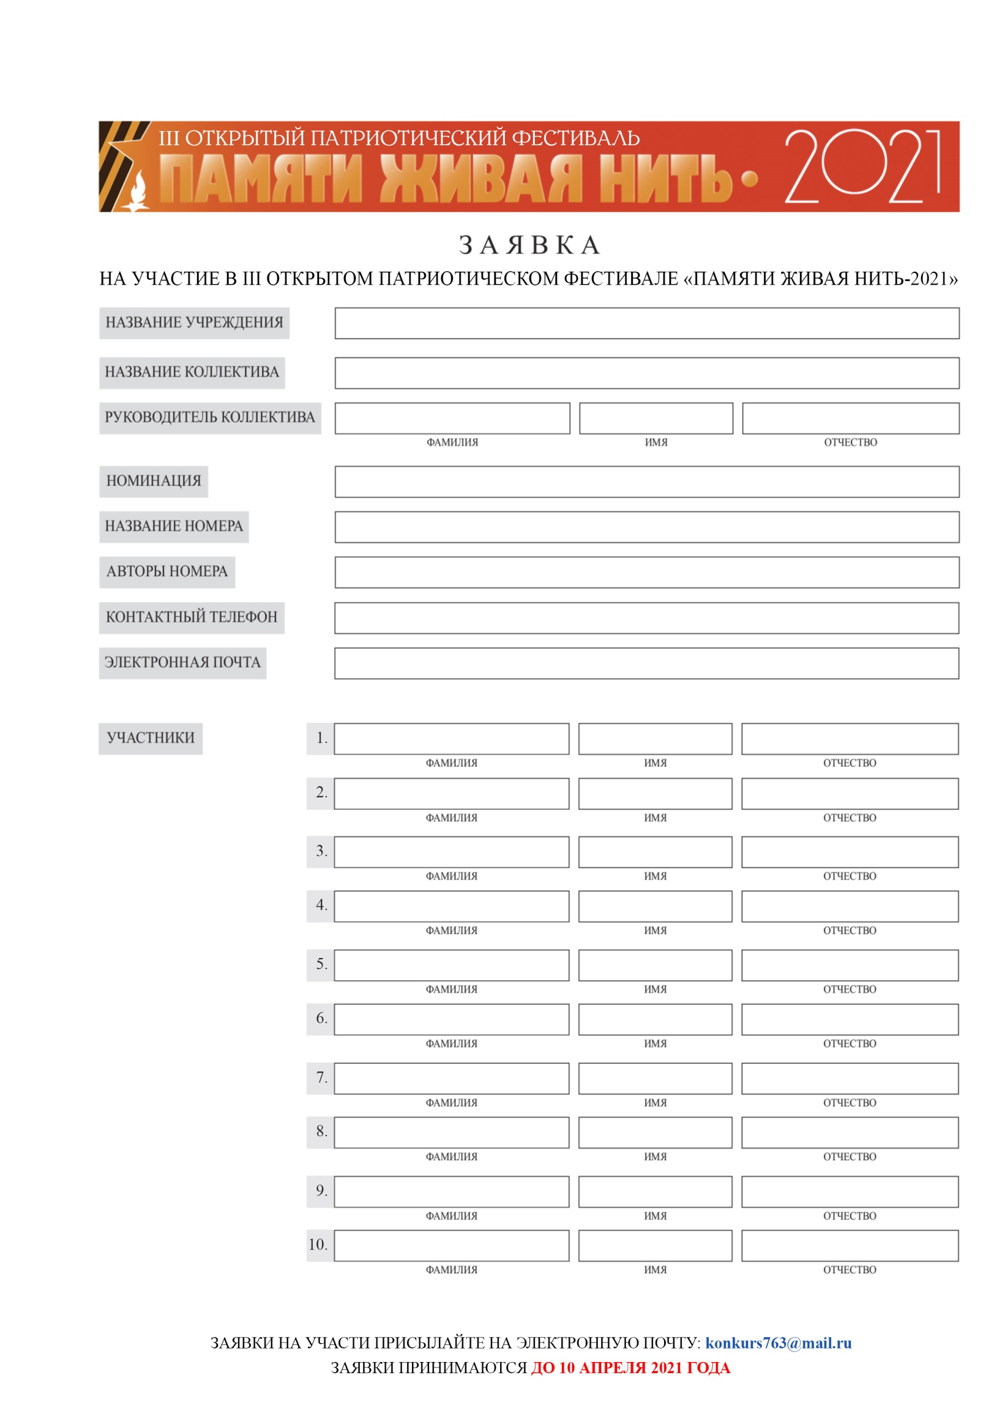

*Название учреждения*

*Фамилия*

*Название коллектива*

*Номинация номера*

*Отчество*

*Имя*

*Отчество*

*Имя*

*Фамилия*

*Отчество*

*Имя*

*Фамилия*

*Отчество*

*Имя*

*Фамилия*

*Фамилия*

*Имя*

*Отчество*

*Отчество*

*Имя*

*Фамилия*

*Отчество*

*Имя*

*Фамилия*

*Фамилия*

*Имя*

*Отчество*

*Отчество*

*Фамилия*

*Имя*

*Отчество*

*Имя*

*Фамилия*

*Фамилия*

*Имя*

*Отчество*

*Электронная почта*

*Контактный телефон*

*Авторы номера (ФИО)*

*Название номера*